宜蘭縣梗枋國民小學102學年度第二學期學校特色課程教學評鑑與成果表
年 級 | 三年忠班 |  | 教學者 | 吳俊霖
單元名稱 | 裝置藝術 |  | 教學日期 | 103.05.16、103.06.30
單元名稱 |  |  | 評鑑日期 | 103.06.30
1、教學準備  （教材分析與理解＆教學連絡等） |  | 1.配合天氣，選擇適合之裝置藝術材料。  2.探查適合撿拾材料之海邊路線 。  3.請學生帶防曬用品(帽子)、毛巾。  4.請學生攜帶彩虹筆等著色顏料。
2、學生學習表現  （實際表現＆預期之異同） |  | 1.學生實際前往海邊撿拾「石頭」，並在時間內完成。  2.學生均能撿拾適合之石頭材料，並回教室彩繪有關海洋之主題。  3.外出時均能遵守相關安全規定。
3、時間分配  （教學時間分配＆掌控） |  | 時間分配比預期的快一些，還有剩餘的時間可以欣賞網路有關海洋的藝術作品及同學間的作品欣賞。
4、評量方法  （評量方式＆成效） |  | 1.學生彩繪過程的專注力。  2.學生作品。  3.外出的秩序
5、教學目標  （達成狀況＆可能問題與改善） |  | 1.學生皆能動手製作石頭彩繪，並如期完成。
6、教學資源  （資源運用說明） |  | 1.學生前往海邊自行撿拾之石頭。  2.水彩、噴漆。
7、課程與教學實施之  優點陳述 |  | 1.提高學生對環境的關心  2.對藝術的覺察能力
8、缺失改善或建議 |  | 1.若要以漂流木進行創作藝術，可能在年紀能力上需再考量。  2.若能有較大型的藝術作品，才能佈置於校園中，目前作品較小，僅能佈置在教室中。
宜蘭縣梗枋國小 102 學年 第二 學期特色課程教學活動相片
三 年忠班
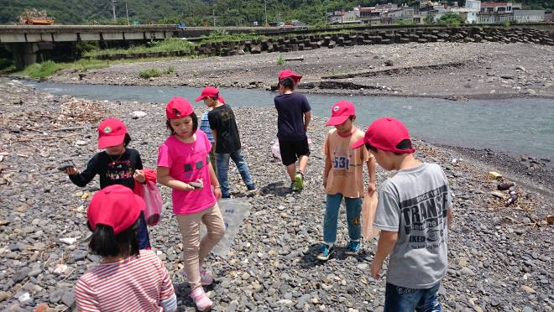 | 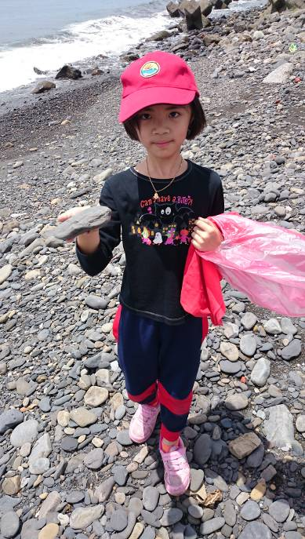
說明：老師介紹撿拾材料的重點及注意事項 | 說明：撿到囉！這個可以嗎？
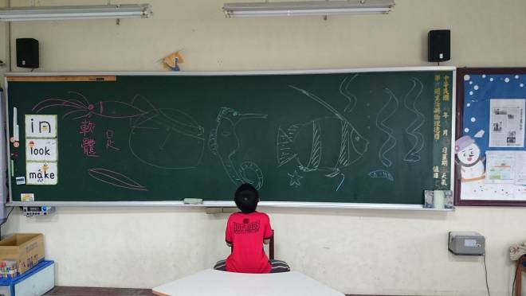 | 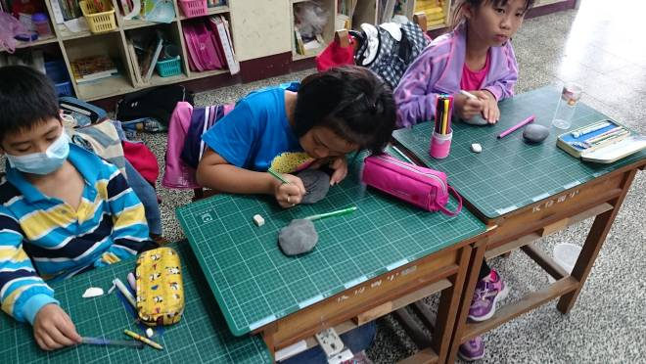
說明：構圖思考！ | 說明：認真的完成作品。
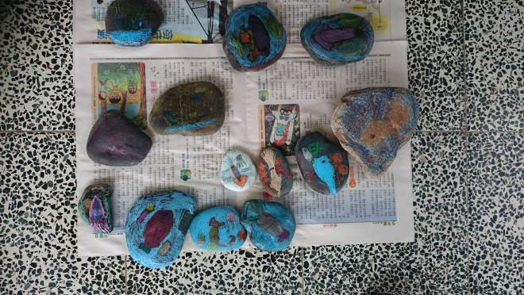 | 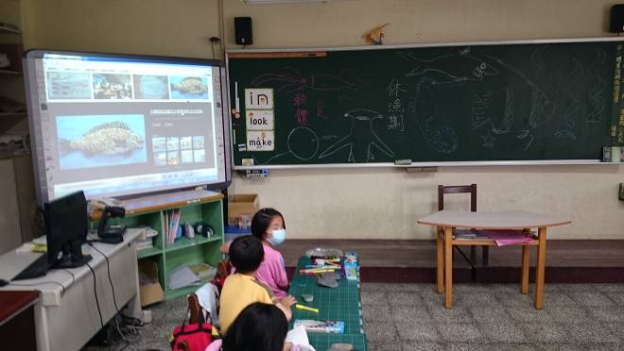
說明：作品要噴漆，等它乾喔！ | 說明：網路海洋裝置藝術欣賞。

